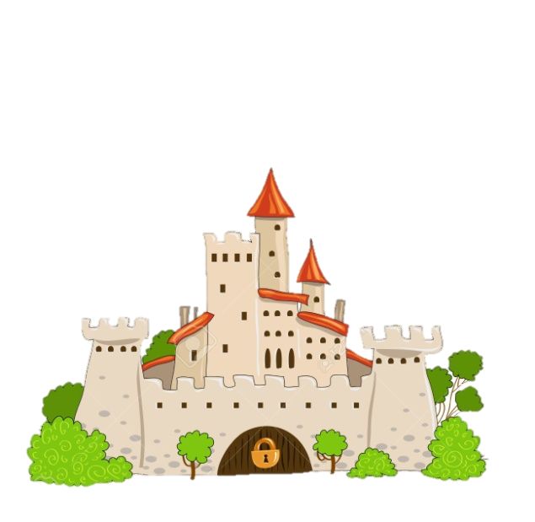

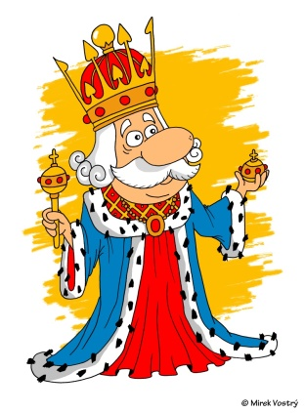
- Výroba výzdoby třídy na karneval
- Skládání z papíru – čepice, vlaštovka
- Překážková dráha „CESTA DO POHÁDKY“
- Cvičení na hudbu „VEČERNÍČEK“
- Nácvik písně „ČERVENÁ KARKULKA“
- Dramatizace pohádek
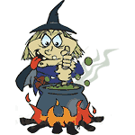
- Slovní popis postav – pohádkových, skutečných
- Vyhledávání dobra a zla v pohádkách i v reálných situacích
- Společné vyprávění pohádek, popletené pohádky
- Stavba hradu, věže z kostek
- St. děti – pracovní list „NAJDI ROZDÍL“
- řazení obrázků dle časové posloupnosti
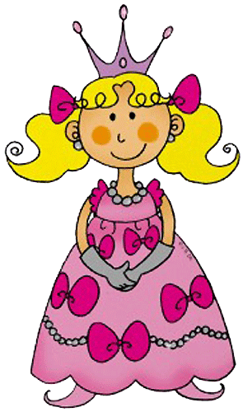
- HRY:
pohybová hra „KAMPAK JDEŠ, KARKULKO“, TANCUJEME LABADU“
didaktická hra „ŽIVÉ PEXESO“
sluchová hra „KOHOUTEK A SLEPIČKA“
námětová hra „NA PRINCE A PRINCEZNY“, „NA DIVADLO“

